ПАМЯТКА ДЛЯ ВОСПИТАТЕЛЕЙ
Речь воспитателя, постоянно находящегося в поле зрения ребёнка, является важным источником, из которого дети черпают образец родного языка, культуры речи.
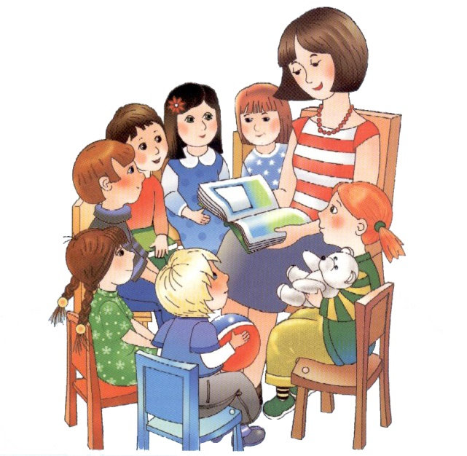
К сожалению, на практике бывает, что в речи воспитателя встречаются следующие недостатки:
нечёткое артикулирование звуков в процессе речи;
побуквенное произнесение слов, когда слова произносятся так, как пишутся («что» вместо «што»; «его» вместо «ево»);
произнесение слов с акцентом или с характерными особенностями местного говора;
неправильное ударение в словах;
монотонная речь, при которой у детей резко снижается интерес к содержанию высказывания;
ускоренный темп речи, что очень затрудняет понимание речи детьми;
многословие, наслоение лишних фраз, деталей;
насыщение речи сложными грамматическими конструкциями и оборотами;
использование просторечий и диалектизмов, устаревших слов;
частое неоправданное употребление слов с уменьшительно- ласкательными суффиксами («Танечка, вымой ручки!», «Катенька, убери чашечку со столика!»);
засоренность речи словами – паразитами (ну, вот, так сказать и т.д.);
копирование речи малышей, «сюсюканье»;
использование в речи слов, не понятных детям, без уточнения их значения и т.д.
К речи воспитателя предъявляются следующие требования:
правильно произносить все звуки родного языка;
чётко произносить и артикулировать звуки, ясно проговаривать окончания слов и каждое слово во фразе;
строго придерживаться в речи орфоэпических норм правильно ставить ударения в словах;
использовать средства интонационной выразительности речи (силу голоса, ритм, темп, логические ударения, паузы);
в общении с детьми пользоваться речью слегка замедленного темпа, умеренной громкости;
связно, в доступной форме передавать содержание текстов, точно используя слова и грамматические конструкции с учётом возраста ребёнка и уровня его речевого развития;
использовать в разговоре с детьми и персоналом доброжелательный тон
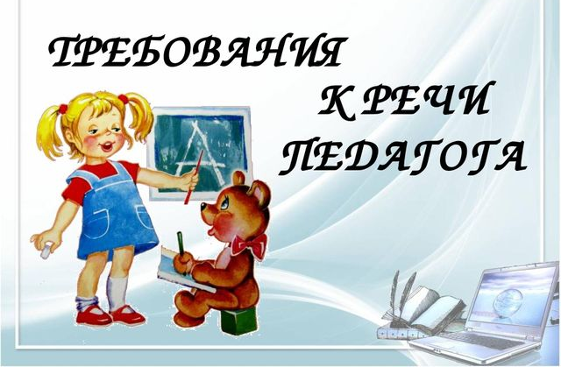
Компоненты культуры речи педагога:
1. Грамотность построения фраз
2. Простота и ясность изложения
3. Выразительность:
а) интонация и тональность;
б) темп речи, паузы;
в) динамика звучания голоса;
г) словарное богатство;
д) образность речи;
е) дикция.
4. Грамотное произношение слов из обыденной жизни:
а) правильное ударение в словах;
б) исключение местных диалектов.
5. Правильное использование специальной терминологии:
а) исключение режущих слух фразеологических оборотов;
б) исключение лишних слов;
в) исключение жаргонных и модных словечек.
6. Немногословие.
7. Речедвигательная координация.

Правила речевой культуры педагога:
- Педагог должен говорить негромко, но так, чтобы каждый мог его услышать, чтобы процесс слушания не вызывал у учащихся значительного напряжения.
- Педагог должен говорить внятно.
- Педагог должен говорить со скоростью около 120 слов в минуту.
- Для достижения выразительности звучания важно уметь пользоваться паузами – логическими и психологическими. Без логических пауз речь безграмотна, без психологических – бесцветна.
- Педагог должен говорить с интонацией, т.е. уметь ставить логические ударения, выделять отдельные слова, важные для содержания сказанного.
- Мелодичность придает голосу педагога индивидуальную окраску и может существенно влиять на эмоциональное самочувствие учащихся: воодушевлять, увлекать, успокаивать. Мелодика рождается в опоре на гласные звуки.

Подготовлено по материалам интернет-ресурсов
старшим воспитателем
Галочкиной Е.Н.
пгт Серышево
2021г
Муниципальное автономное общеобразовательное учреждение средняя общеобразовательная школа №2 пгт Серышево структурное подразделение д/с №3

